L.p. | NAZWA MEBLA LUB WYPOSAŻENIA: | WYMIARY: SZER. X GŁ. X WYS./POJEMNOŚĆ: ML/L | ILOŚĆ | WIZUALIZACJA:
1. | OPIEKACZ TOSTER GRILL XXL MAX 2400 W  Funkcja grillowania, pieczenia, opiekania, smażenia. Kontrolki pracy. Grill kontaktowy do obustronnego, beztłuszczowego grillowania. Płyty grzejne z głębokim ryflowaniem odprowadzającym tłuszcz, pokryte specjalną powłoką zapobiegającą przywieraniu. Dwie płyty grzewcze wykonane z wysokiej jakości teflonu. Korytko na ściekający tłuszcz. Trzy możliwości grillowania - grill złożony, z otwartą płytą, grill rozłożony 180°  Nienagrzewająca się rączka  moc maksymalna: 2400W | szerokość 34 cm, wysokość 11 cm, głębokość 34 cm | 1 | 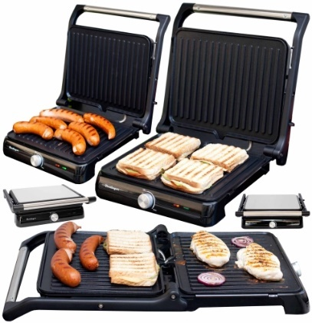
 | Opiekacz  Płyty pokryte nieprzywierającą powłoką Termostat automatycznie regulujący temperaturę Obudowa ze stali nierdzewnej  Lampka kontrolna, Nienagrzewający się uchwyt. mocy 1000 W . 3 komplety wymiennych płyt. Możliwość przechowywania w pozycji pionowej. Liczba kanapek - 4 |  | 1 | 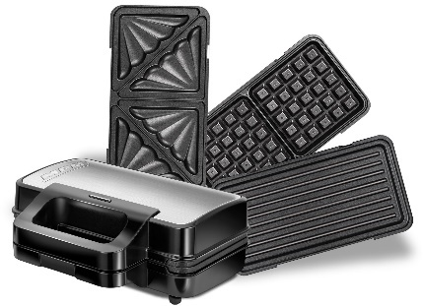
 | Gofrownica  Stal nierdzewna, duża moc urządzenia – 1600 W Płyty pokryte nieprzywierającą powłoką Termostat automatycznie regulujący temperaturę  5 trybów pieczenia i 7 ustawień temperatury  Automatyczne wyłączanie |  | 1 | 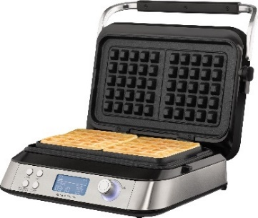
 | Robot kuchenny planetarny  Wydajny silnik o mocy 1600 W, metalowa obudowa, duża misa z uchwytami ze stali szlachetnej o pojemności do 5 l i technologia Sensor Control Plus., zintegrowana waga  Funkcje: Krojenie na plastry Mielenie mięsa Mieszanie, Miksowanie Rozdrabnianie, Siekanie, Tarcie na wiórki, Tarcie ziemniaków, Ubijanie piany, Wyciskanie soku, Wyrabianie ciasta. Zabezpieczenie przed przypadkowym przesuwaniu się urządzenia podczas pracy, Zabezpieczenie przed przypadkowym uruchomieniem |  | 1 | 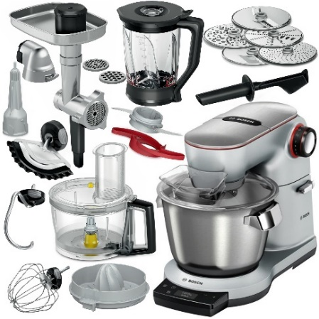
 | Czajnik elektryczny  Moc 3000 W, ukryta grzałka, wykonanie ze stali szlachetnej, tworzywo sztuczne,  Regulacja temperatury, Obrotowa podstawa, Filtr antyosadowy, Wskaźnik poziomu wody, Podtrzymywanie ciepła. Podświetlany włącznik LED. Nienagrzewający się uchwyt.  Automatyczne otwieranie pokrywki. Obrotowa podstawa 360 ° | Pojemność 1,7 l | 2 | 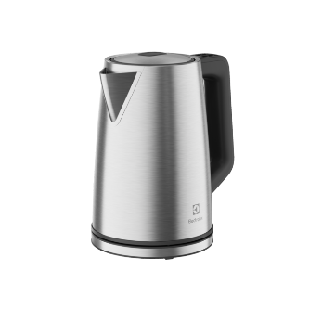
 | Blender kielichowy  Z 6 ostrzami, pojemność dzbanka 1,75 l, moc 1400 W, stal szlachetna. Dzbanek z żaroodpornego szkła do zimnych i ciepłych potraw |  | 1 | 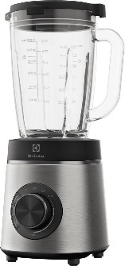
 | Blender ręczny  Silnik o mocy 1000 W . Przystawka do krojenia w kostkę, tarka do ziemniaków, ostrze do plasterków, przystawka do purée, trzepaczka, rozdrabniacz 500 ml. Płynna regulacja prędkości jednym przyciskiem. Funkcja „Safe start” do ochrony przed zachlapaniem i zabezpiecza silnik. |  | 1 | 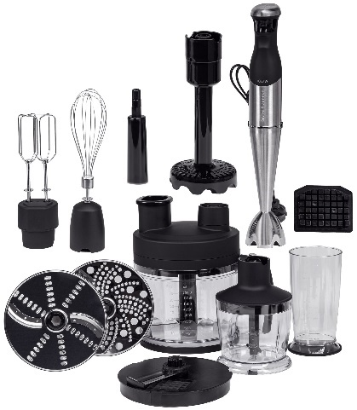
 | Warnik  Wykonany ze stali nierdzewnej  Zamknięcie pokrywki typu Twist-Lock zwiększa bezpieczeństwo użytkowania  Czytelny wskaźnik poziomu wody.  Podwójna ścianka.  Niekapiący kranik oraz zabudowana grzałka. Rączka oraz uchwyty nie nagrzewają się.  Regulacja ustawiania pożądanej temperatury zakres od 55 do 100°C  Kontrolka grzania i podtrzymywania temperatury  Funkcja grzania i podtrzymywania temperatury jest przełączana automatycznie  Zabezpieczenie przed zakamienieniem dzięki grzałce umieszczonej pod dnem  Tacka ociekowa znajduje się w zestawie.  Odległość od tacki do kranu wynosi 95 mm | - Pojemność 10 l | 2 | 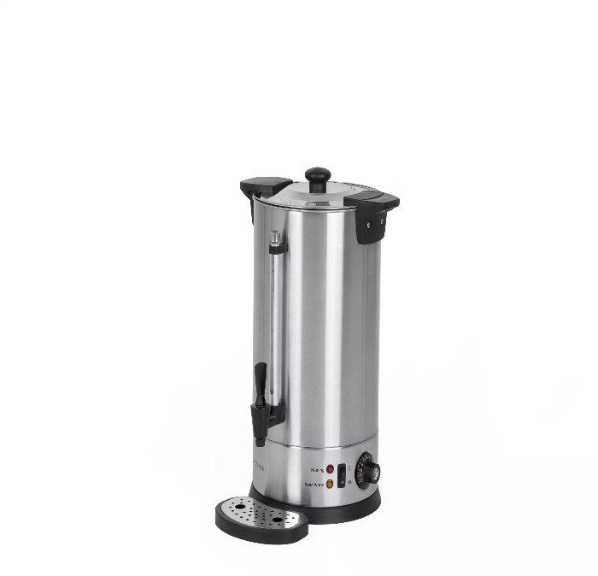
 | Maszynka do mięsa elektryczna  Nasadka do robienia ciastek i szatkownica do warzyw w zestawie.  Wydajność 3,5kg mięsa na minutę.  Moc przyłączeniowa 500 W , moc zablokowania silnika na poziomie 2100 W. Przekładnia planetarna, nożyk dwustronny ze stali nierdzewnej praktyczne pokrętło sterujące, funkcja REVERSE (bieg wsteczny). Zintegrowany schowek na sita oraz możliwość ukrycia kabla w obudowie Gumowe antypoślizgowe nóżki w podstawie. Obudowa z wysokiej jakości tworzywa sztucznego oraz stali nierdzewnej. Wyjmowane akcesoria można bez problemu myć w zmywarce. Akcesoria: lejek, 3 sitka, popychacz, nasadka masarska, nasadka do kebbe, nasadka do robienia ciastek, szatkownica z 4 bębnami, dwustronny nóż, narzędzie do czyszczenia. |  | 1 | 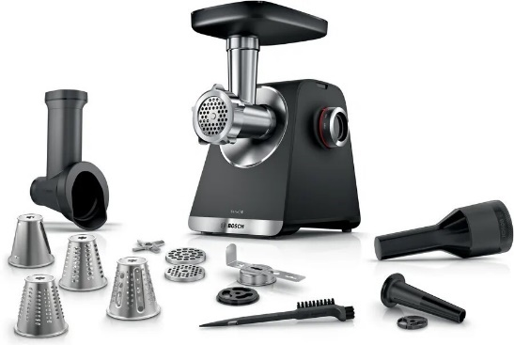
 | Waga kuchenna - elektroniczna  Maksymalne obciążenie wagi to 5 kg  Precyzyjne ważenie z dokładnością do 1 g Wyposażona w podświetlany wyświetlacz, panel dotykowy, funkcję tarowania, wskaźnik przekroczenia obciążenia. Bateryjne zasilanie |  | 1 | 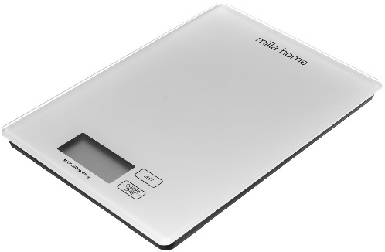
 | Żelazko  Parowe, powłoka ceramiczna,  blokada kapania, zabezpieczenie przed osadzaniem się kamienia, zabezpieczenie przed przegrzaniem, funkcja pary, pionowy wyrzut pary, prasowanie w pionie, regulacja strumienia pary, samooczyszczanie, spryskiwacz  ANTI-CALC - System Antywapienny, ANTI-DRIP - Funkcja blokady kapania, AUTOCLEAN - Funkcja samooczyszczania, Ceramiczna stopa ze szpiczastą końcówką, Prasowanie na sucho, Prasowanie parowe w pionie, STRAŻAK - Funkcja automatycznego wyłączania |  | 1 | 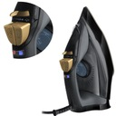
 | Odkurzacz przemysłowy  kompaktowy odkurzacz do pracy na sucho . Wyposażony jest w wąż ssący o długości 2m. Dobre właściwości jezdne zapewnia podwozie z 2 stałymi i 2 obrotowymi kółkami. Zderzak chroni meble przed uszkodzeniami, a odporny na uderzenia pojemnik gwarantuje trwałość. Filtr HEPA, Fizelinowa torebka filtracyjna, Kosz na filtr stały, Rura ssąca, Ssawka podłogowa, ssawka szczelinowa, Wąż 2 m | mocy 850 W | 1 | 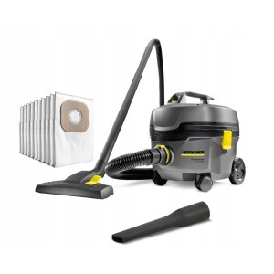
 | Pralka  Programy prania: antyalergiczny,bawełna, wełna, delikatne, eco, mix, sport, super szybki, pranie ręczne, delikatne, wirowanie, | (GxSxW): 41,5 x 60 x 84 | 1 | 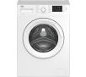
 | Suszarka do włosów  Funkcja zimnego nadmuchu, Jonizacja,  Liczba prędkości nadmuchu: 3  Liczba zakresów temperatury: 3  Koncentrator: Tak, nakładka dyfuzora | z mocą 2200 W. | 1 | 